Об утверждении схем пастбищеоборотов на основании геоботанического обследования пастбищ по Бурлинскому району
Постановление акимата Бурлинского района Западно-Казахстанской области от 7 марта 2019 года № 8. Зарегистрировано Департаментом юстиции Западно-Казахстанской области 7 марта 2019 года № 5564
В соответствии с Земельным Кодексом Республики Казахстан от 20 июня 2003 года, Законами Республики Казахстан от 23 января 2001 года "О местном государственном управлении и самоуправлении в Республике Казахстан", от 20 февраля 2017 года "О пастбищах", акимат района Бурлинского района ПОСТАНОВЛЯЕТ:
1. Утвердить схему пастбищеоборотов на основании геоботанического обследования пастбищ по Бурлинскому району согласно приложению к настоящему постановлению.
2. Руководителю отдела государственно-правовой работы аппарата акима района (Д.Муканова) обеспечить государственную регистрацию данного постановления в органах юстиции, его официальное опубликование в Эталонном контрольном банке нормативных правовых актов Республики Казахстан и в средствах массовой информации.
3. Контроль за исполнением настоящего постановления возложить на заместителя акима Бурлинского района А.Тукжанова.
4. Настоящее постановление вводится в действие со дня первого официального опубликования.
Приложение
к постановлению акимата
Бурлинского района
от 7 марта 2019 года № 8
Схема пастбищеоборотов на основании геоботанического обследования пастбищ по Бурлинскому району

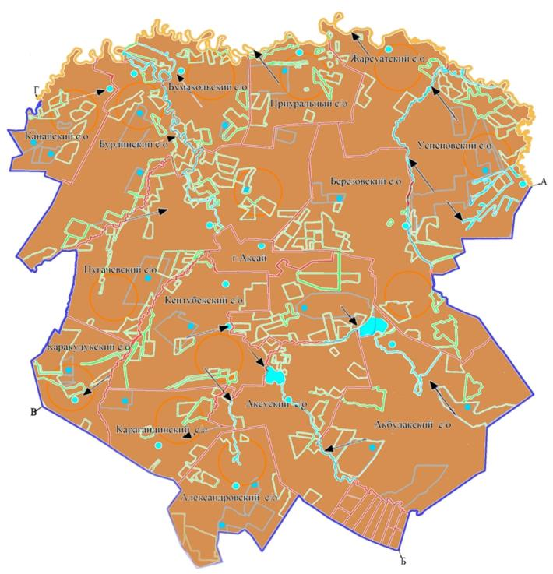

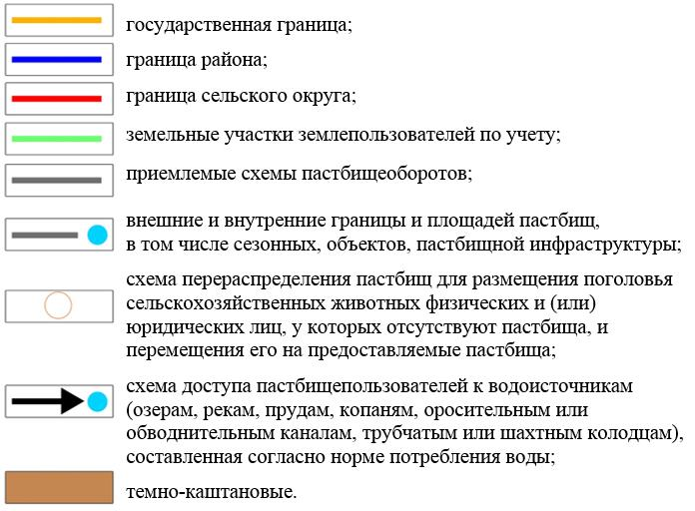

Примечание: расшифровка аббревиатуры:
с/о – сельский округ;
г. – город.

© 2012. РГП на ПХВ «Институт законодательства и правовой информации Республики Казахстан» Министерства юстиции Республики Казахстан

